5. r – Bela krajina, 22.5. 2020
Danes nadaljujemo s spoznavanjem glasbe v slovenskih pokrajinah. Tokrat boš spoznal BELO KRAJINO, preko poslušanja in opazovanja. Pomagaš si lahko tudi z učbenikom, str. 30-31.
Rešeni list nalepi v veliki črtasti zvezek. Če ga ne moreš natisniti, odgovore prepiši v zvezek. Rešenega lista mi ni potrebno pošiljati.
BELA KRAJINA - Jurjevanje
Naši predniki so verovali, da Zeleni Jurij prinaša dobro letino, zato so mu izkazovali posebno čast. Nekoč je Jurjevo spadalo med najpomembnejše praznike, še posebej v Beli krajini.
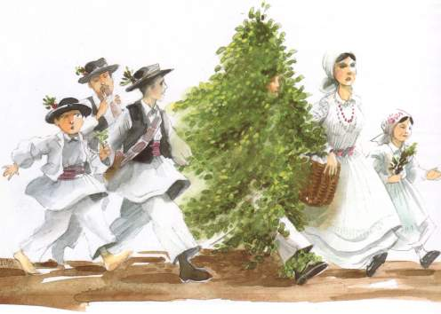
- OGLEJ SI POSNETEK https://www.youtube.com/watch?v=6uWaXhqxmu4

A) Iz česa je ZELENI JURIJ (običajno – vrsta drevesa)? ____________________________________________

B) Kaj prinaša Zeleni Jurij? _____________________________________________________________________

C) Zakaj vsako leto učenci to počnejo? _____________________________________________________________________

OGLEJ SI POSNETEK Akademska folklorna skupina Študent - Zeleni Jure; Bela Krajina https://www.youtube.com/watch?v=ADKz_P3-XVs
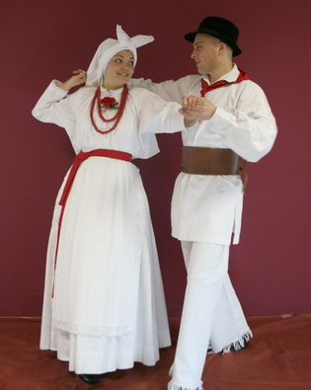
- Katera glasbila spremljajo folklorno skupino?_____________________________
____________________________________
____________________________________
B) Kakšne so noše, v katere so oblečeni plesalci (barva, pasovi, nakit, pokrivala, predpasnik, rute)?
______________________________________
______________________________________
______________________________________
______________________________________
- Na 2. posnetku folklorne skupine boš slišal tudi nekaj pesmi, ki sem jih zapisala spodaj, v nadaljevanju. V spodnjih povezavah so izvajane v drugačnih glasbenih preoblekah.
https://www.youtube.com/watch?v=ADKz_P3-XVs

- Poslušaj in ugotovi, v kateri spodnji skladbi se pojavi že slišana pesem-lahko samo delček. Nato obkroži črko pred to skladbo.

- Katalena/(Rad Imel bi) Jabuko https://www.youtube.com/watch?v=saSFTcGuBJ8
- Jara Raja Zeleni Jurij https://www.youtube.com/watch?v=cUmQLTjUQlI
- Po Koroškem, po Kranjskem https://www.youtube.com/watch?v=FnoeQbpT6uQ
- Magnifico - Zeleni Jure https://www.youtube.com/watch?v=27VZNlgpS0k
- Lepa Anka/fruske Jabuke Slive/ Ivanic https://www.youtube.com/watch?v=kW8LTjroxYY

- Katera od teh ti je najbolj všeč?
___________________________________________________________________________
- Zakaj?
___________________________________________________________________________

Uspešno delo

